Sporelock - L'étape finale:
Instructions pour l'élimination des moisissures
Sporelock doit être utilisé après la remise en état complète, conformément aux lignes directrices acceptées. Il s'agit de la dernière étape pour améliorer l'élimination des spores de moisissure dans l'air par des moyens mécaniques.

Mélange
Ajoutez tout le contenu de la bouteille de Sporelock à un litre d'eau à la température ambiante.

Application :
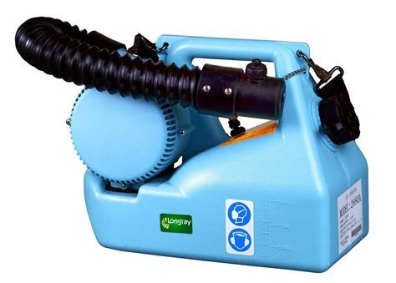
- Utilisez un vaporisateur de brouillard froid pour obtenir de meilleurs résultats. Vaporisez toute la pièce à un ratio d'un litre pour 800 pieds carrés.
- Réglez le vaporisateur au jet fin
- Appliquez sur toutes les surfaces de la pièce en visant tous les réservoirs de moisissure potentiels
- Essuyez l'excédant causé par une vaporisation excessive avec un linge en microfibres
- Essuyez les surfaces en verre et brillantes (chrome) pour éviter les marques d'eau
- Si des surfaces poreuses, comme du tapis, sont présentes dans la zone immédiate, appliquez généreusement le produit sur les fibres du tapis

Équipement de protection individuelle
- Selon ce qui est requis pour l'élimination des moisissures.
- Protection pour les yeux comme un masque intégral, cartouches N95, gants et combinaison Tyvek

Sécurité et manipulation

A. RENSEIGNEMENTS SUR LE PRODUIT | CONCENTRÉ |  |  | SOLUTION DE TRAVAIL DILUÉE
Composition : | Chlorure d'ammonium 3 (triméthoxy)silylpropyldi-methyloctadécyl dilué à 42 % d'ingrédients actifs par poids avec méthanol |  |  | 3,0 % par poids du concentré dans l'eau
Apparence : | Claire à jaune |  |  | Teinte claire à jaune
Classification des risques | Liquide inflammable en raison du méthanol |  |  | Ininflammable
B. STOCKAGE |  | CONCENTRÉ |  |  | SOLUTION DE TRAVAIL DILUÉE
Inflammabilité : |  | Inflammable |  |  | Ininflammable
Durée de conservation : |  | 12 mois dans un contenant fermé. |  |  | Jusqu'à six mois dans des contenants fermés sans évaporation d'eau ou contaminants externes.
Température de stockage  recommandée : |  | Ambiante.^{3,4} |  |  | Ambiante³  Protéger contre le gel
D. MANIPULATION |  | CONCENTRÉ | PREMIERS SOINS |  |  | SOLUTION DE TRAVAIL DILUÉE
Contact avec la peau : |  | Peut causer une irritation.  Porter des gants et une protection de la peau appropriée | Rincer les parties exposées avec de l'eau |  |  | Aucun effet sur la peau.¹
Contact avec les yeux : |  | Effets graves sur les yeux, peut causer la cécité. Porter des lunettes de protection ou un écran facial pour éviter le contact avec les yeux. | Rincez les yeux avec de l'eau pendant 15 minutes.  Obtenir une assistance médicale. |  |  | Légère irritation.  Le contact accidentel ne présente aucun danger.¹
Inhalation : |  | L'exposition prolongée ou répétée au produit non dilué peut avoir un effet intoxicant.  Fournir une ventilation adéquate et utiliser un appareil respiratoire approprié | Sortir à l'air frais. |  |  | Aucun effet.
Ingestion : |  | Des doses importantes peuvent causer la cécité ou la mort. | Si le produit est avalé, boire une grande quantité d'eau et obtenir une assistance médicale. |  |  | Ne présente aucun danger lors de l'ingestion accidentelle pendant la manipulation commerciale.
*Toujours porter des vêtements de sécurité courants et des dispositifs de protection lors de la manipulation des produits chimiques*

La fiche de sécurité complète est disponible au www.controlandprevent.com

Pour obtenir de l'aide – Colin Dickey, Mold Science Technologies 647-233-9722

